**Preparando el ambiente: instalando Git**

Como vimos durante el curso, existen varios pasos de trabajo dentro de la consola, por lo que es importante prestar atención a los detalles para verificar que los comandos se están ejecutando dentro de la carpeta correcta:

Etapa de configuración:

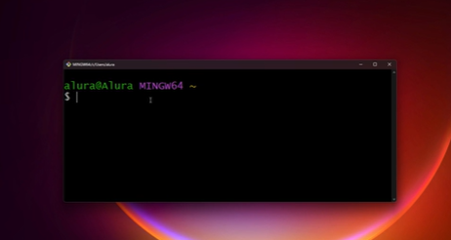

Carpeta sin el versionado:

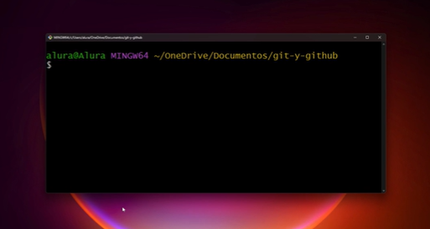

Carpeta con el versionado:

